**ΒΙΟΓΡΑΦΙΚΑ ΥΠΟΨΗΦΙΩΝ ΒΟΥΛΕΥΤΩΝ ΛΑΣΙΘΙΟΥ ΜΕ ΤΟ ΚΚΕ 2023**



1. **Δαλαβέρου – Καρύδη Ειρήνη**

Συνταξιούχος Υπάλληλος Αγροτικής Τράπεζας

Δημοτική Σύμβουλος στο Δήμο Οροπεδίου Λασιθίου

1. 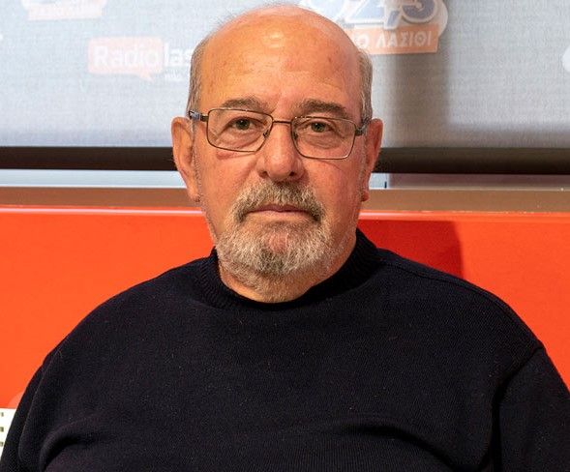 **Δερμιτζάκης Κωστής**

Συνταξιούχος Φαρμακοποιός

Λογοτέχνης

Πρώην Βουλευτής ΣΥΡΙΖΑ Λασιθίου

1. **Συμεωνίδης Συμεών**

Οικονομολόγος-Λογιστής

Μέλος της ΕΠ Κρήτης και Γραμματέας της ΤΕ Λασιθίου του ΚΚΕ

Δημοτικός Σύμβουλος Σητείας

1. 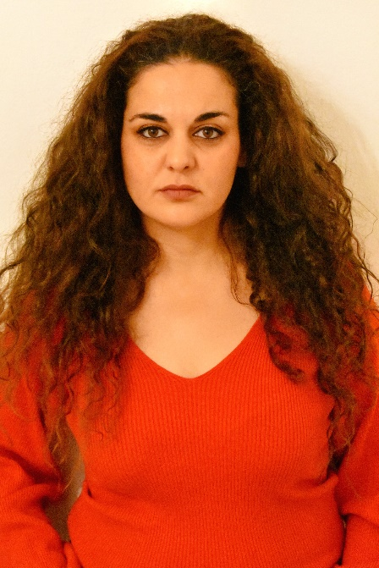**Φραγκοπούλου Μαρία**

Ιδιωτική υπάλληλος

Απόφοιτη Δασολογίας και Φυσικού Περιβάλλοντος του ΑΠΘ

Μέλος του ΔΣ του Συλλόγου Γονέων και Κηδεμόνων Δημοτικού Σχολείου Ελούντας και αντιπρόσωπος στην Ένωση Γονέων Αγίου Νικολάου